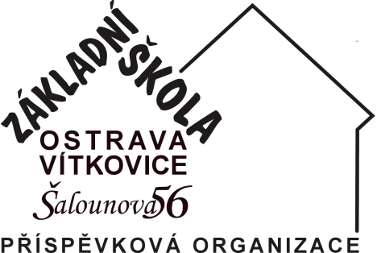

Revize Polách s.r.o.
Poděbradova 956/36
702 00 Ostrava
info@revizepolach.cz

IČ 75027411

Vyřizuje: Lenka Židková
Telefon: 604 168 575
E-mail: zssalounova@seznam.cz

Datum: 2. dubna 2025

Objednávka

Objednáváme u Vás:

- opravu rozvodu topení (nejdou 3 stupačky) pracoviště Šalounova, Základní školy Ostrava-Vítkovice, Šalounova 56. p.o.
Prosíme o kalkulaci ceny výše uvedené opravy.

Úhradu provedeme na základě Vámi vystavené faktury převodním příkazem.
Žádáme Vás, aby na faktuře byl uveden název naší organizace v plném znění: Základní škola Ostrava-Vítkovice, Šalounova 56, příspěvková organizace.

Děkujeme.

…………………………………
Mgr. Jaromír Šedý, MBA, DBA
ředitel školy

